**MEGHÍVÓ**

A GAZDASÁG BEMUTATÁSÁHOZ KAPCSOLÓDÓ

**NYÍLTNAPRA**

Helyszíne: Osli Kossuth Lajos u. 11.

Időpontja: 2017. március 14.

Ezúton szeretném Önöket meghívni a nyílt napra, melynek keretében a fiatal mezőgazdasági termelők indulásához kapcsolódó sikeres pályázatom eredménye, a fejlesztéssel érintett gazdaság kerül bemutatásra.

A nap folyamán megtekinthetik a helyszínt, és kötetlen beszélgetés során ismerhetik meg a fejlesztést, illetve a vállalkozás működését.

A részvétel előzetes regisztrációhoz nem kötött, azonban kérem, hogy részvételi szándékukat az alábbi email címen jelezzék: [kisskaresz11@gmail.com](mailto:kisskaresz11@gmail.com)

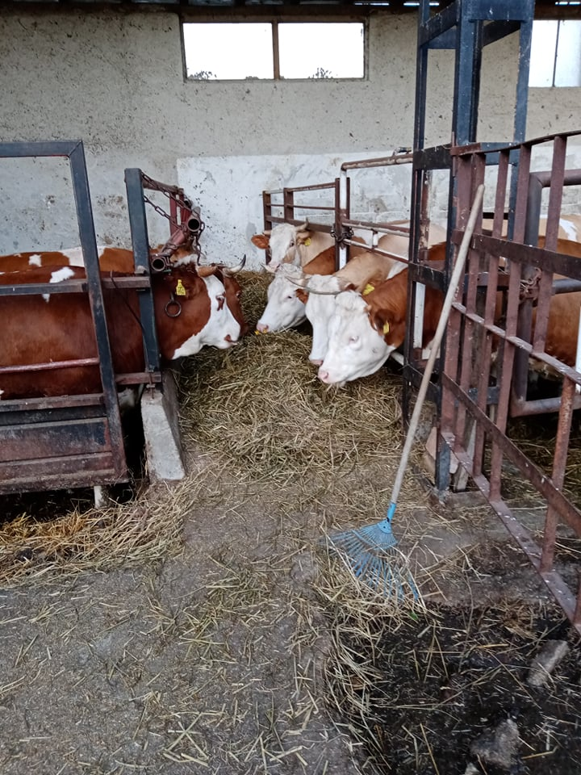

Név: Kiss Károly

Cím: 9354 Osli Kossuth Lajos u. 11.

Telefon: 06/30 641 9986

Email cím: [kisskaresz11@gmail.com](mailto:kisskaresz11@gmail.com)

**Bemutatkozás:**

Kiss Károlynak hívnak, 38 éves vagyok. Jelenleg Osliban élek, itt is gazdálkodom, szántóföldi növénytermesztéssel és állattartással foglalkozom. Termesztek búzát, árpát, rozst, repcét és kukoricát. Magyartarka teheneket tartok és a borjúkat felnevelem. Tanulmányaimat Csornán a Csukás Zoltán Mezőgazdasági Szakközépiskolában végeztem el, ahol mezőgazdasági gépésztechnikusi végzettséget szereztem. A fiatalgazda pályázat beadása előtt 15 évig dolgoztam egy 1000 ha-os gazdaságban, ahol a gazdálkodáshoz fontos gyakorlati dolgokat elsajátítottam. A gazdálkodás mellett, ha időm engedi, mezőgazdasági gépek, traktorok javításával is foglalkozom.

**Jövőbeli tervek, elképzelések:**

A jelenlegi földterületeim megtartása mellett szeretném a gazdálkodási területeket fejleszteni, bővíteni. Ahol lehetőségem van az öntözés technológiát felépíteni és a forgatás nélküli talajművelés irányába elindulni.